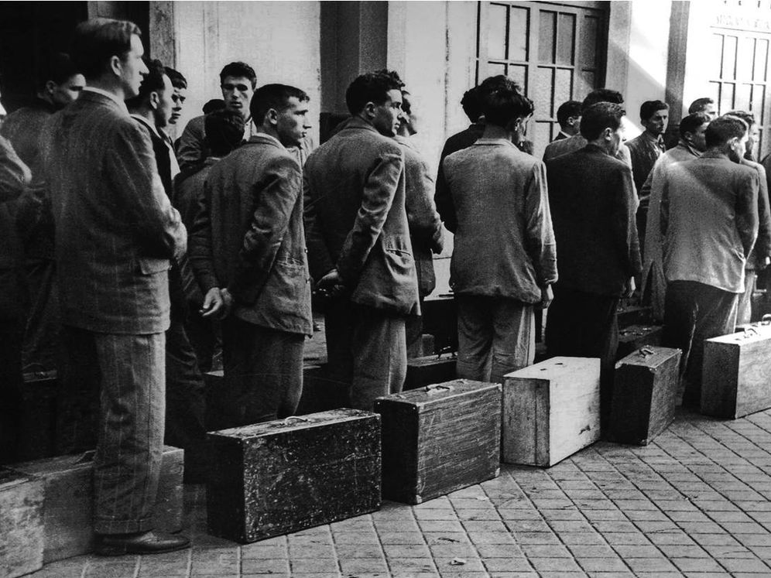
MIGRACIONES - ESPAÑA VACIADA

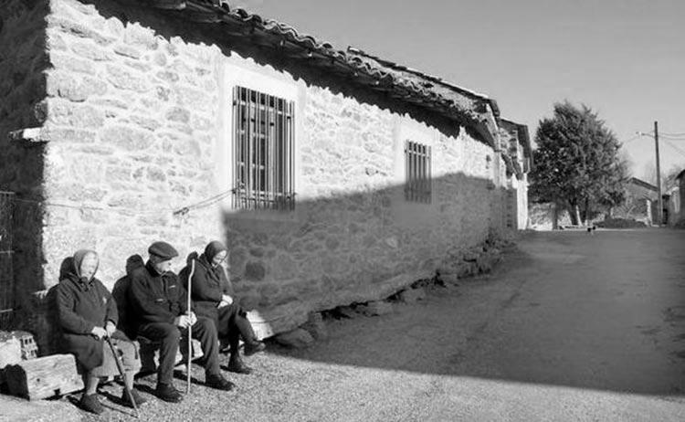

Trabajo grupo Curso 1°
primer semestre 2021 - 2022
Campus de la Experiencia
U.I.C
Integrantes:
● Isabel Berdión Bergua
● Nehemias Martínez
● Alicia Puig Cerdá
● Agustín Querejeta Lamsfus
● María del Coro Querejeta Vera
● Alberto Torent Rusiñol
● Mercedes Ventosa Miquel

Tutor: Dr. Sergi Massana

ÍNDICE
MIGRACIONES
- Causas, necesidad y destino

ESPAÑA VACIADA
- Nuevo movimiento de migración 80/90’s
- Incremento población en áreas metropolitanas
- Consecuencias en las pequeñas poblaciones
- Envejecimiento de la población

INTRODUCCIÓN
El trabajo pretende explicar las migraciones que se produjeron en el país entre autonomías (regiones) en la segunda parte del S.XX por motivos de subsistencia, sobre por búsqueda de trabajo, nuevas oportunidades y para salir de las penurias de aquellos tiempos tan difíciles.
Al pasar los años y a principios del S.XXI lleva a los más jóvenes de los pueblos, a migrar de forma creciente y diferente de sus mayores, a las grandes ciudades. En estos casos y no sólo por subsistir sino para estudiar, acceder a buenos empleos y a formas de vida más cómoda ya que en su población no ven futuro.
Todo esto unido a la carencia de recursos, servicios, comunicaciones adecuadas y falta de ayudas estatales para preservar el campo y la forma de vida de los habitantes de las poblaciones más pequeñas y alejadas, ha ido dando paso, sobre todo en autonomías menos pobladas y en sus pueblos más pequeños, a lo que se ha dado en llamar la "España vacía".
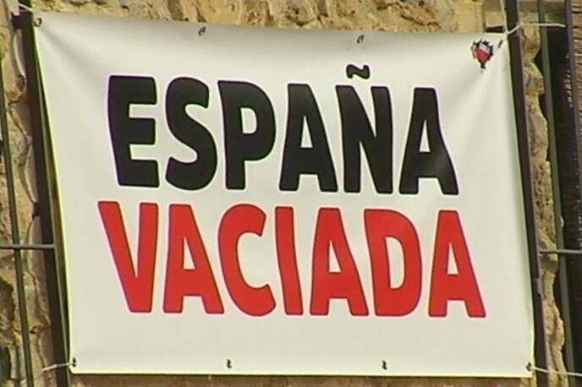
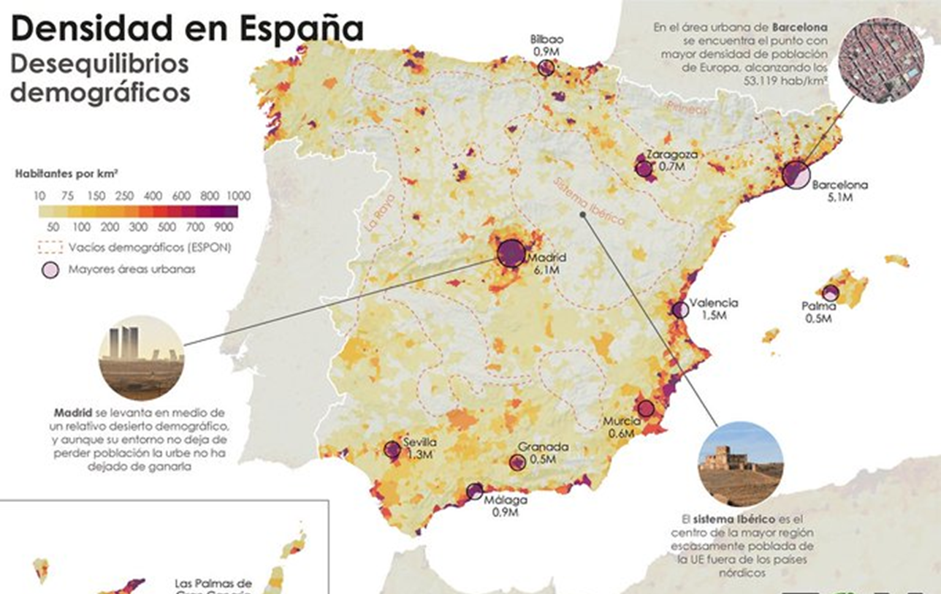

MIGRACIONES
Causas necesidades y destino, período años 1950 - 1980.
Antecedentes históricos
- Los historiadores suelen situar en el año 1000 en que se produjo, tal vez, el primer gran aumento de las migraciones.
- Las migraciones "intraeuropeas", adquirieron más importancia, a causa de la existencia de salarios relativamente elevados (en algunos lugares) provocados por el declive demográfico asociado a la peste negra.
- Los cambios en la demografía, la disminución de las trabas jurídicas a la movilidad, etc, transforman cualitativa y, en mayor o menor medida, cuantitativamente las formas de migrar más comunes en las sociedades preindustriales.
- La consolidación de la revolución industrial y la modernización económica en Europa, trajeron consigo cambios muy importantes en la forma de migrar.
- Las migraciones “permanentes”, son aquellas en las que el emigrante se desplaza a una destino, por lo general urbano, desde un origen, a menuda rural, con la intención de instalarse definitivamente o durante una parte de su vida laboral.
- Durante este período, de 1950-1980, fue en masa de europeos hacia América (sobre todo hacia los Estados Unidos) y en menor medida, Oceanía y Sudáfrica.
- Se ha demostrado que la migración “Temporal”, hacia numerosas ciudades europeas, durante el siglo XX, fue muy elevada, incluso en las naciones más desarrolladas como Inglaterra o Alemania.
- En España, durante décadas, las zonas receptoras de migrantes, vieron incrementar su economía, mientras que los poderes públicos, hasta el último tercio del siglo XX, no fueron conscientes de la precariedad en la que
- quedaban las zonas de origen de los emigrantes.

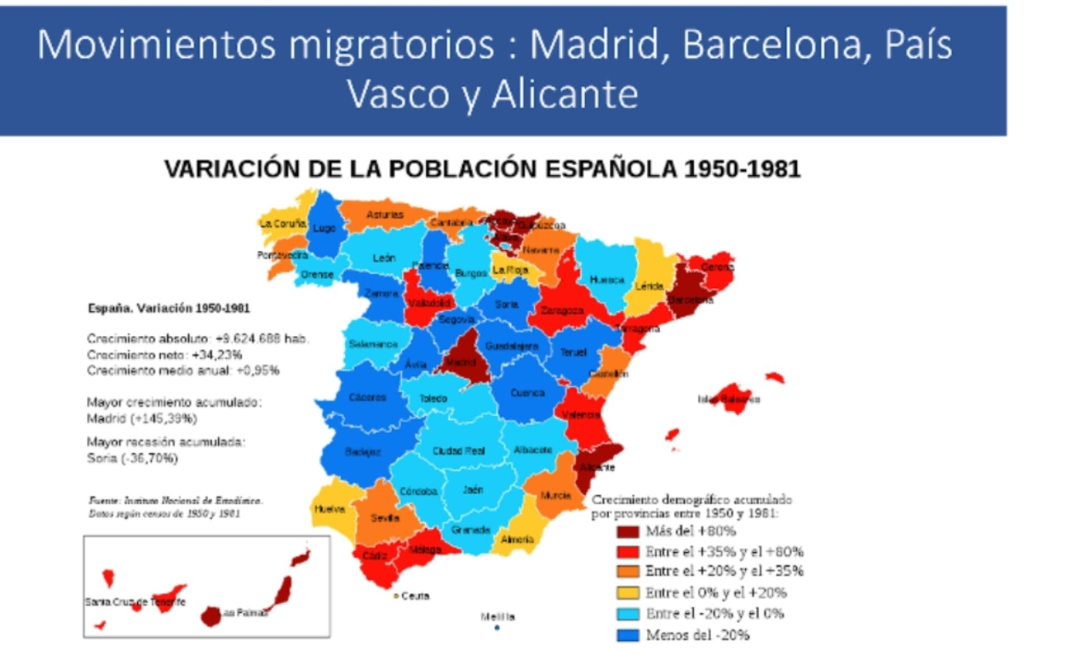

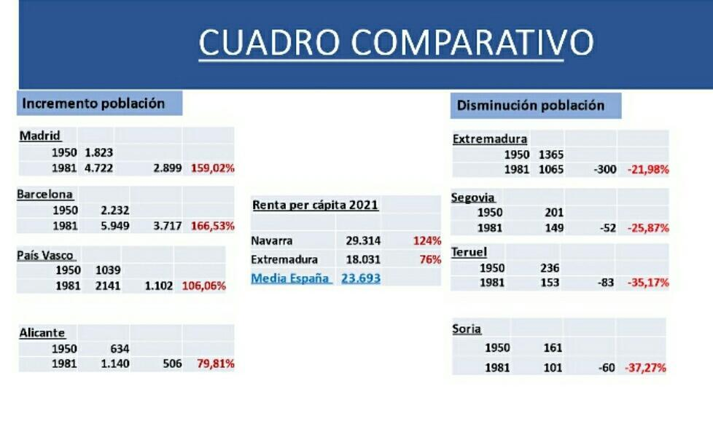

Conclusiones
Razones causantes de la migración.

- Comienza en este período, una evidente disminución de población en zonas rurales, consecuencia de la falta de alternativas laborales y la escasa intervención de las autoridades públicas para aportar recursos y proyectos, para salvaguardar el mantenimiento sostenible de la demografía en las zonas afectadas.

Consecuencias.
Debemos tener en cuenta, que quienes se trasladaron en su juventud a las zonas industriales, al cabo de los años retornaron a su lugar de origen. Mientras que su descendencia, ante las duras condiciones que se daban en el campo, decidieron seguir en las zonas de mayores recursos, esto produjo un envejecimiento paulatino de la población de origen, e hizo aumentar considerablemente la población a medio plazo en grandes núcleos urbanos.
En este período migratorio el impacto sobre las economías receptoras de población ha sido beneficioso en términos de creación de riqueza, convivencia y aceptación de la necesidad de llegada de mano de obra de fuera. Salvo en circunstancias muy concretas (crisis económicas o ciertos tipos de trabajo) y de forma muy minoritaria, no ha habido "competencia" entre inmigrantes y empleados locales.

ESPAÑA VACÍA

NUEVO MOVIMIENTO DE MIGRACIÓN ENTRE 1980 – 2000
Las siete provincias más pobladas de España concentran el 45% de la población y en las quince con menor número de habitantes sólo vive el 8 % del total.

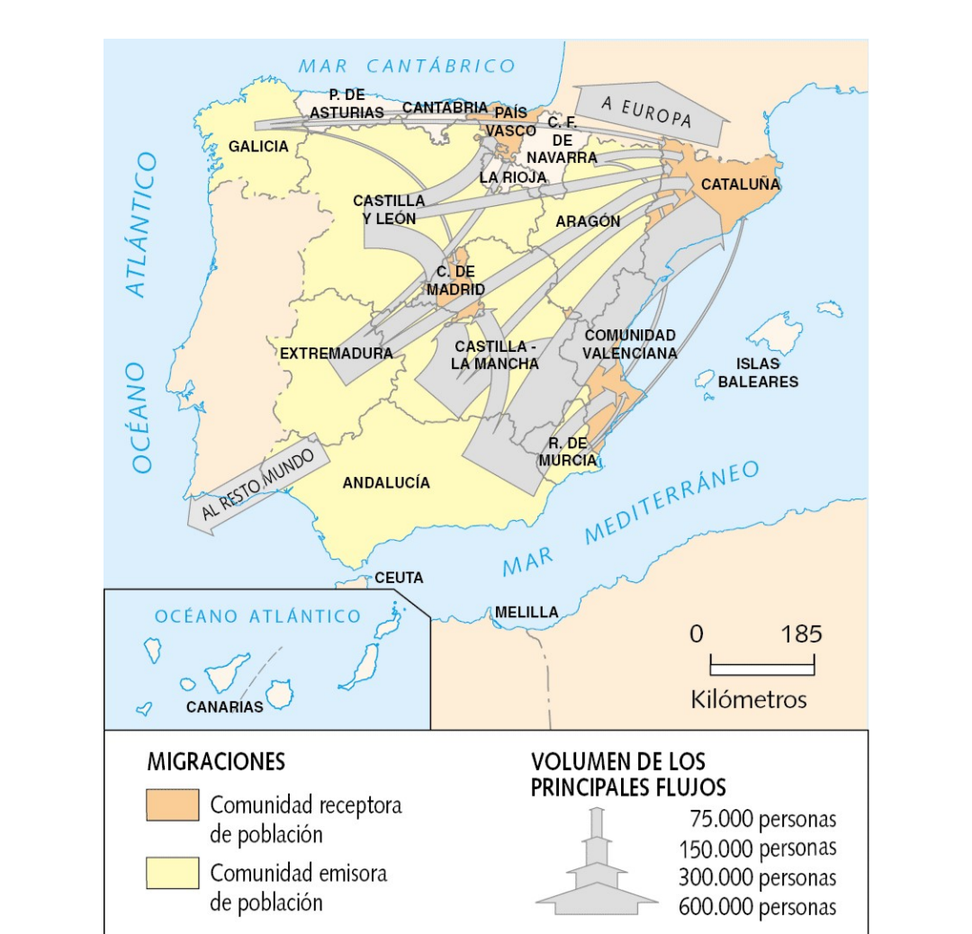
Fuente estrabón.wordpress.com
En este estudio, observamos el paso de un modelo de desequilibrio en las
migraciones interregionales españolas a un patrón equilibrado en las últimas décadas
del siglo XX, 1980 - 2000. La población ya no se desplaza masivamente desde las
regiones más pobres.

FACTORES DE CAMBIO DE TENDENCIA DE LA MIGRACIÓN.
- El envejecimiento de la población. Generado por la caída de las tasas de
natalidad y de mortalidad, ha llevado a reducir la migración.
- La estructura familiar. La denominada ruptura del modelo de familia
(padre, madre, e hijos) y el aumento de los divorcios habría favorecido la
migración.
Por su parte, el aumento de la participación laboral de la mujer, puede tener efectos de signo ambiguo. En efecto, la mayor intensidad de busca de trabajo eleva la movilidad sobre todo de los más jóvenes. No obstante, las decisiones laborales adquieren una dimensión de pareja, de forma que se migra sólo si el cambio es provecho para ambos.
3. La elevación del nivel educativo: la movilidad geográfica aumenta con la educación y ésta ha crecido significativamente para mejorar los ingresos en busca de una vivienda más económica, mejor calidad de vida y promoción profesional.

Factores Económicos.
Desde un punto de vista económico, la migración se explica de forma relativamente
sencilla. Se postula que las personas emigran porque esperan mejorar su bienestar, el
cual depende de factores económicos principalmente.

DESPOBLACIÓN EN ESPAÑA
Las grandes ciudades actúan como una gran aspiradora de los municipios que impotentes cómo se van vaciando y disminuyendo la vitalidad de su población .
41.000.000 de personas viven en el 30% del territorio español y 6.000.000 en el restante 70%.
Causas del despoblamiento.
La densidad en España es de 93 habitantes por kilómetro cuadrado, mucho menor que la media Europea (120 hab/km2).
- En la mitad de España hay 12 habitantes por kilómetro cuadrado.
- Más de 2.000.000 de personas mayores viven solas.
- La mitad de los municipios españoles tienen menos de 500 habitantes.
- El 7% de la población (casi 4 millones de personas) tienen limitado el acceso a las nuevas tecnologías de calidad, entre ellas el 72% son mujeres.
- Fuera de los entornos urbanos aún hay regiones sin cobertura, sobre todo en las de Galicia, Castilla y León y Asturias. Imposibilidad de trabajar o seguir clases on line.
- Escasez de Instituciones de Enseñanza, largas distancias para llegar a la escuela.
- Falta de servicios asistenciales, de formación, de comercio (oficinas bancarias, cajeros).
España ha tenido un crecimiento demográfico entre 2001 y 2019 de 41,1
a 47 millones de habitantes. Un crecimiento cercano al 15%. Pero, la
cifra global nos indica que en siglo XXI ha aumentado el proceso de la
despoblación, siendo en la última década más intenso.
Las comunidades autónomas que pierden más habitantes en éste siglo:
Extremadura, Galicia, Castilla y León y Asturias pero desde 2010 a 2019
también pierden Aragón, Castilla la Mancha y la Rioja.
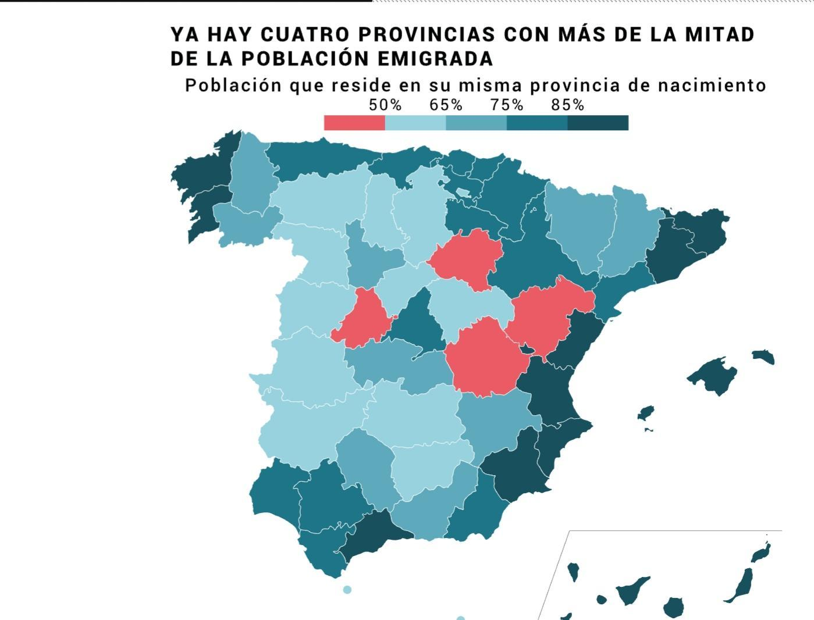
Fuente INE
Los grandes desplazamientos han propiciado un cambio tan profundo que ha propiciado la “ España vacía ” y las provincias a la cabeza que han visto emigrar más de la mitad de sus oriundos son Soria, Teruel, Ávila y Cuenca.

- Tres de cada cuatros municipios en el País están perdiendo población
- Hay 3000 pueblos completamente deshabitados.
- En Aragón más de la mitad de la población reside en Zaragoza.
- Teruel perdió la mitad de la población en el siglo XX, mientras que Huesca es la que vio desaparecer más pueblos.
LA MIGRACIÓN INTERIOR
Las grandes metrópolis globalizadas ejercen un gran atractivo sobre la
población rural, los jóvenes prefieren la vida urbana de las ciudades,
las mujeres tienden a predominar en el éxodo rural, en las ciudades existe
una mayor diversidad de empleo para el sexo femenino que en el medio rural
casi no existe.
Se trasladan jóvenes ya formados, a las grandes ciudades que los atrae para
trabajar en sectores de servicios más avanzados, ciencia, comercio, multinacionales.
Quedando así las poblaciones envejecidas.
.
Las grandes urbes concentran cada vez más población y al drama de la
despoblación rural, se suma el hecho de que en la mayor parte de las
ciudades medianas y de menor tamaño (las que no tienen industria para
retener población) se produzca también el éxodo hacia la gran ciudad,
debido ante un panorama de "megaurbes".
Madrid crece y atrae talento, es una de las que absorbe más
poblaciones de su entorno geográfico, seguida de Barcelona, Bilbao y el
este Mediterráneo.Madrid es como una aspiradora de las regiones
periféricas. No es casualidad que justo Extremadura y las dos Castillas,
León y La Mancha son las más despobladas. Madrid es el centro radial
de las comunicaciones y de las vías de alta velocidad, lo cuál ha
favorecido a su crecimiento y atracción de inmigrantes.

Si España no tuviera grandes metrópolis a nivel competitivo, posiblemente habría
más migración, sería entonces al exterior (Londres, París, Nueva York.

Es novedoso el hecho de que las principales regiones receptoras desde el final de
Siglo XX pasan a convertirse en emisoras con saldos negativos, es el caso de
Guipúzcoa, Vizcaya y Barcelona. Madrid mantiene saldos positivos (salvo en 1984).

El ministerio de Transportes decidió en 1984 cerrar 21 líneas de la red
nacional de ferrocarriles que dejaron incomunicadas grandes áreas
rurales y planeo crear 3200 km de nuevas vías de alta velocidad para
comunicar ciudades más importantes. Hoy somos el segundo país del
mundo, después de China (3.402 km.) Con unos sobrecostes y falta de
pasajeros que padecen este poco vertebrador medio de transporte.
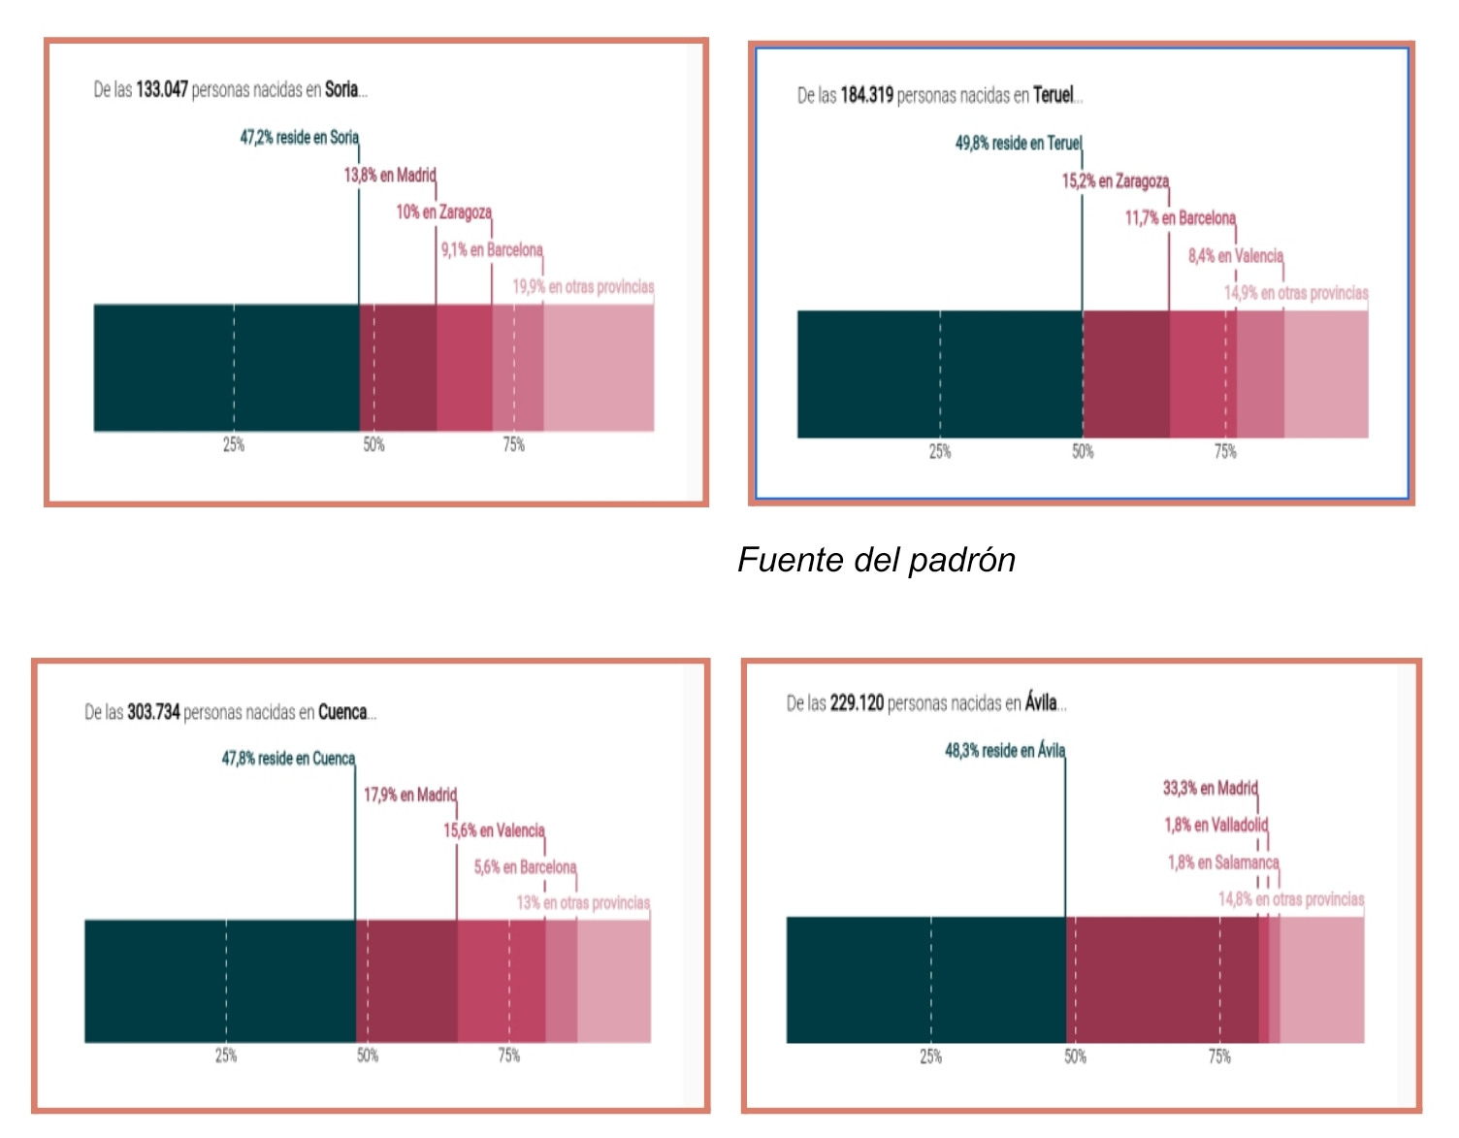
DESTINOS DESDE LAS REGIONES DESPOBLADAS

Las ciudades de Soria, Teruel, Cuenca, Ávila y Zamora son las que han perdido más de la mitad de su población por traslado a grandes ciudades, seguidas de Huesca, Toledo y Palencia.

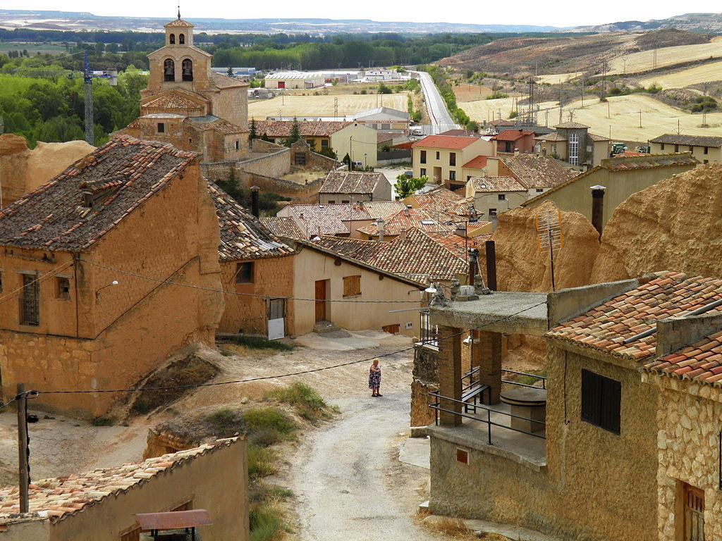

Consecuencias de la España vaciada

Sector primario:
Agricultura, ganadería y área forestal

El término de España vaciada o España vacía hace referencia a las
zonas de España que sufrieron emigraciones masivas durante el
denominado éxodo rural de los años 1950-1960. En el siglo XXI se
abandonó el 90% del territorio rural español.

España es el país europeo con menos población de la Unión Europea
fuera de los países nórdicos como Laponia.

En Andalucía y Extremadura en los años 40, la tierra era propiedad de
grandes terratenientes y así continua, eran los llamados latifundios.
Los Reyes Católicos a los nobles que ayudaron a la reconquista, les
cedieron dichos latifundios como por ejemplo hoy en día los herederos
de la casa de Alba.
Los trabajadores de estas fincas están en régimen de jornaleros.

En Valencia y Cataluña fue diferente, la persona jurídica del hereu o la
pubilla revalorizó el sector primario. El régimen de aparcería, que es un
contrato de tipo asociativo por el cual, encarga a una persona física la
explotación agrícola a cambio de un porcentaje en los resultados de la
Cosecha, sea trigo, viña, cereal, huerto o viñedo. Antiguamente los
Los contratos eran verbales. En Cataluña el derecho foral catalán autorizó la
rabassa morta, que consistió en un contrato de cesión temporal para
plantar viña a cambio de entregar al propietario la parte de su cosecha
natural.

Hoy en día aún existe este tipo de arrendamiento, por lo menos en las
viñas en el que hay varios tipos de reparto: 1/3, ¼ y 1/5 en este último
caso, el propietario recibe la 5ª parte de la cosecha libre de cualquier
gasto.

En el caso de los olivos, es una 1/8 parte para el propietario. Este
contrato es un tipo de “alquiler” de la tierra o un censo enfitéutico, la
propiedad es del dueño y el útil es de la persona que usa y aprovecha la
finca.
En los años 60 llegaron los tecnócratas, quienes lideraron la
modernización del país en pro del desarrollo y la productividad,
aumentando la superioridad moral y cultural de las nuevas sociedades
urbanas en contra del mundo rural.
La degradación del campo a las ciudades se manifestó con el emigro,
hacía la esperanza de encontrar formas de vivir menos precarias.
Por este motivo se aumentó la degradación de la tierra, la falta de mano de obra.

Como consecuencia de la entrada de España en la comunidad europea, En 1986, España entró con la PAC (Política Agraria Comunitaria).
Obsoleta en muchos sentidos, esta ayuda tiene un baremo entre 500 a 1.500€ por hectárea.

Consecuencias de la degradación de la calidad ambiental, de la que depende el sector primario, ganadería intensiva, la agricultura del monocultivo, el uso de fertilizantes químicos, la deforestación, la contaminación del aire y del agua son los causantes de los graves problemas, la pérdida de fertilidad, el aumento de la acidez del sustrato, el colapso de los ciclos naturales. Una situación que impide el auto abasteciendo e imposibilita la subsistencia de las poblaciones rurales, dejando como única acción la migración a núcleos urbanos donde se asegura una mejor calidad de vida. La escasa mano de obra que no está dispuesta a aceptar las condiciones Social-laborales del sector primario. “Si el campo no produce, la ciudad no come”.
Nuestros trabajadores que trabajan en Francia en la vendimia, tienen un salario elevado, alojamiento gratuito y un trato muy humanitario y digno, por eso pedimos a las autonomías junto al gobierno central, que deberían ser más solidario con los trabajadores inmigrantes pues gracias a ellos, nuestro sector primario sigue funcionando.
Igualmente, los trabajadores locales deberían tener unas mejores condiciones económicas que le permitiera tener unos beneficios justos y controlar las ganancias y los márgenes del intermediario antes de llegar al consumidor.
El mundo no se puede permitir que los productores se vean obligados a desechar sus productos, cuando estos se podrían aprovechar para otro tipo de uso.
Entendemos que el gobierno debería regular el precio de venta del productor al intermediario, para que este primer sector no se vea afectado por la precariedad y potenciar a que los jóvenes locales quieran continuar con el negocio y el trabajo de las tierras, mejorando una producción de proximidad y revalorizando la agricultura, la pesca, la ganadería,etc.

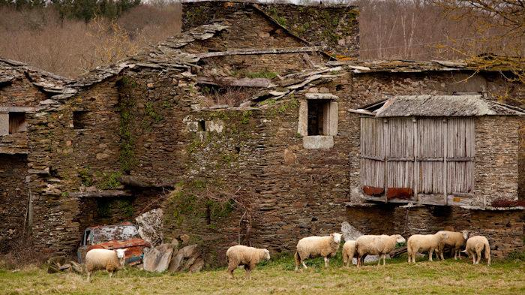

En la actualidad el sector primario ganadero se compone de 34 MM de ganado porcino, 75 MM de ganados bovino y la gran mayoría se crían entre Salamanca y Cáceres además del ganado caprino de Canarias y Baleares.
En estos momentos hay excedencia de productos lácteos nacionales y se permite que las grandes superficies comerciales compren este producto en otros países a un precio inferior, y haciendo competencia con los productores locales creando una problemática y agravio económico para éstos.
Esta excedencia de productos lácteos locales, debería aprovecharse con otras elaboraciones más económicas y no perecederas, como por ejemplo elaborando leches en polvo, mantequillas de larga duración pudiendo ser proveedores a otras economías más pobres y con carencia de alimentos básicos, como por ejemplo el continente africano.
Deberían buscar soluciones para aprovechar dicha excedencia y colaborar con entidades para paliar el hambre en el mundo.
Consideramos que el estado debería bajar los impuestos, el coste de seguridad social de estos agricultores o ganaderos, encontrando un equilibrio y una solución moralmente ética.

Características topografía de España:

- España es el mayor productor de aceitunas con 98 MM de toneladas.
- Con 7,4 M de toneladas de cebada, España es el 5º productor mundial.
- 68 M de toneladas de uva, el 4 productor detrás de China, Italia y Estados Unidos.
- 3,6 M de toneladas de naranjas, 6º productor del mundo.
- 19 M de toneladas de mandarinas, 2ª productor después de China.
- 1,4 M de toneladas de avena, 3r productor después de Rusia y Canadá.
- 903.000 toneladas de melocotón, 4º después de China e Italia.
- 415.000 de toneladas de caquis 2º productor después de Grecia y China.
- 201.000 toneladas de alcachofas, 3r productor después de Italia y Egipto.
- 176.000 toneladas de albaricoques, 6º productor del mundo.

Características físicas:

El relieve de España es muy variado y se caracteriza por su elevada altitud media, por encima de los 600 metros sobre el nivel del mar. Únicamente el 11% del territorio español tiene la altitud óptima para el desarrollo de la agricultura.

Históricos:
Durante la edad media la tierra estaba repartida entre los nobles y la iglesia y se desarrolló más la ganadería que la agricultura, aprovechando los canales, los baldíos, los barbecho y rastrojos.
Después de la guerra civil se realizaron grandes pantanos, se construyeron grandes canales en las cuencas del Ebro, canales de Bárdenas, los Monegros y Cinca. En el páramo leonés, en el Tajo con el canal de Extremadura y el Guadiana y los de Orellana y los de Montijo.

Concentración parcelaria:
Las sucesivas transformaciones de la propiedad rústica, dejando Andalucía y Cataluña y parte de Valencia, había dejado la tierra muy parcelada. Para remediar esta desventaja, en 1982 la superficie media por parcela había pasado de 0,34 a 2,58 hectáreas.
Técnicas de cultivo:
En las zonas de regadío se ha extendido la práctica de cultivos forzados, un auténtico mar de plásticos. Se extienden en distintas áreas del mediterráneo.
SECTOR PRIMARIO FORESTAL
España tiene 26,273MM hectáreas equivalente al 51’93% del territorio
español.
Las especies más comunes de nuestros bosques son los pinos, que suelen ser de generación espontánea, tiene más extensión que los encinares, los robledales y alcornocales.
En la España húmeda predomina el pino resinero o pinalar, pinos silvestres son los que ocupan la España seca.
El eucaliptus es de introducción humana, no es autóctono de España sino que suele estar en el norte de España. Plantado específicamente para conseguir pasta de papel.
Otra especie importante es las hayas y los enebros que están ubicados en el norte de España.
El roble es el árbol más característico de la España húmeda. En Galicia el castaño y encima la baja altitud los rebollos y quejigos, que restituyen al roble y a la encina. En el nordeste peninsular y en Extremadura hay grandes extensiones de alcornoques. Los enebros se producen en suelos ácidos. El alcornocal se explota para la consecución del corcho sin elaborar.
Las áreas de mayor extensión de alcornoques están en la costa brava, en la provincia de Gerona. En esta zona hay una gran industria corchera para la elaboración de tapones de corcho para vinos y cavas y uno de los mercados donde más se exporta es Francia para la industria vinícola.
El rendimiento forestal es en general pobre, la producción media en madera es de 1.5 m2 por hectárea, muy inferior al resto de países comunitarios.
Tipos de agricultura:

Agricultura de secano. La agricultura de secano es una de las más extendidas en España, aunque hay zonas en las que este tipo de cultivo presenta muchas dificultades, dada la escasez de lluvias. A continuación, enumeramos los «principales cultivos de secano más rentables de España»: Cereales: cebada, trigo, centeno, maíz y avena.
La agricultura sedentaria de secano ocupa la mayor parte del terreno cultivado en España. Esto supone un 81,2%. Es también denominada agricultura de temporada y su característica principal es que su producción no emplea riego. Los terrenos aprovechan las lluvias estacionales para su desarrollo.

Agricultura intensiva. Es la producción de cultivos en ambientes y condiciones controladas para optimizar el crecimiento y desarrollo de las plantas, con el objetivo que puedan producir frutos al máximo de su potencial en menor tiempo.

Agricultura transgénica. Es la modificación de las plantas mediante la injerencia genética. Encontrando el ADN para manifestar cualidades de otras variedades distintas.
Estos alimentos se hacen más resistentes a los herbicidas, parásitos y distintas enfermedades de su desarrollo. Para que sean más firmes y ala vez más flexibles frente a calamidades como sequías, heladas o inundaciones. Un reciente experimento ha sido introducir parte del ADN de peces de la Antártida a ciertas plantas para hacerlas más resistentes a las heladas.

Unos de los principales alimentos transgénicos son la soja y el maíz,

Cabe comentar que España es el único país de la Unión Europea donde se cultivan transgénicos a una escala importante. Según las estimaciones del Ministerio de Agricultura, Alimentación y Medio Ambiente (MAGRAMA) en 2014 se /sembraron 131.537,67 hectáreas.

Agricultura ecológica:

La agricultura ecológica es un sistema agrario cuyo objeto es la obtención de alimentos de máxima calidad, respetando el medio ambiente y conservando la fertilidad de la tierra mediante la utilización óptima de los recursos naturales.
El sector ecológico se consolida en España según los últimos datos sobre agricultura ecológica. España es el primer país de la Unión Europea en superficie de agricultura
ecológica y cuarto del mundo con más de 2,24 millones de hectáreas, un 7,9% más frente a 2017.

La agricultura hidropónica. Es un tipo de agricultura muy antigua en el tiempo y muy nueva en España. La hidroponía o agricultura hidropónica (del Griego ὕδωρ [hýdōr] ‘agua’, y πόνος [ponos] ‘labor’, ‘trabajo) es un método utilizado para cultivar plantas usando disoluciones minerales en vez de suelo agrícola.
Las raíces reciben una solución nutritiva y pueden crecer en una solución acuosa únicamente, o bien en un medio inerte, como grava o perlita.
Datos históricos y curiosidades de esta técnica:
En el año 332 a de Cristo, ya se utilizaba este método. El emperador Tiberio itrodujo el
pepino en esta técnica.
El invernadero más meridional de Alemania que se encuentra en la Antártida, donde está ubicada la estación germana New Mayer 3 se abastece también de productos cultivados con este método.
Estos productos hidropónicos necesitan para su desarrollo 13 minerales.

Datos económico actuales del sector primario:
El sector agrícola representa alrededor del 1,2% del PIB de la Unión Europea, según datos de 2017, y un 2,4% del PIB de España, lo que habla de la importancia que este sector, amenazado por la globalización, la fluctuación de los precios y la pandemia del coronavirus, tiene para España y su papel como uno de los graneros de Europa.

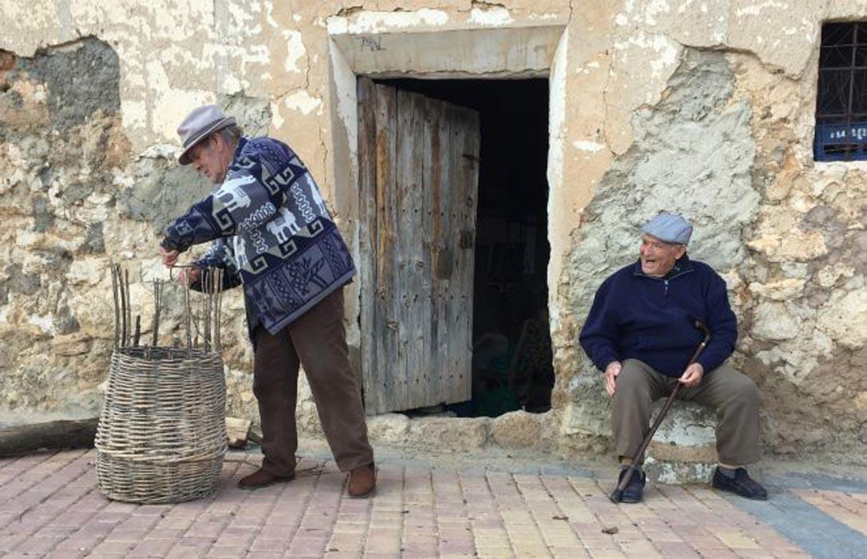
Envejecimiento de la poblaciones
España, como la gran mayoría de los países industrializados, se encuentra en pleno proceso de envejecimiento. Así, por ejemplo, en el año 1960 el porcentaje de personas en España con más de 65 años sobre el total de la población era del 8,2%, mientras que en el año 2020 ha alcanzado el 22,9% de la población. Sin embargo, el proceso de envejecimiento, lejos de frenar continua de forma intensa. Las últimas previsiones del INE indican que, en 2050, el 31,4% de la población en España tendrá más de 65 años y que el 11,6% tendrá más de 80 años.
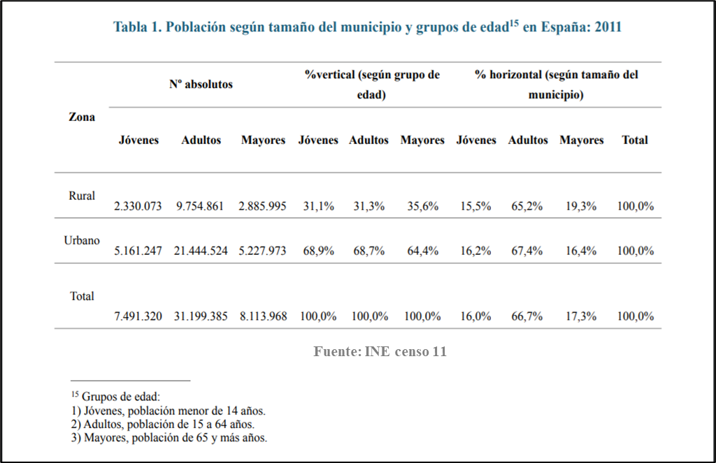

Donde más se concentra la población envejecida es en el hábitat rural, que se caracteriza por la caída de la fecundidad y una esperanza de vida algo mayor que en las zonas urbanas. Sin embargo, las migraciones son la causa principal del envejecimiento del medio rural y éstas suelen estar relacionadas con el declive económico de los territorios que induce a los jóvenes a abandonar el campo y desplazarse a la ciudad. Asimismo, la probabilidad y relevancia del envejecimiento migratorio es tanto mayor cuanto menor es la població
Como se observa en la tabla anterior, el número de personas mayores es superior en las zonas urbanas que en las rurales: 5.227.973 frente a 2.885.995. Los motivos se encuentran en el mayor tamaño de los núcleos de población de las ciudades y en el ingente volumen de población emigrada del campo a la ciudad. Esta situación es proporcionalmente más patente en los núcleos de población de menor tamaño. Un informe del IMSERSO (2009) señala que, en los municipios de menos de 2.000 habitantes, las personas mayores representaban el 27,4% de la población total.
La mayor concentración de personas mayores residiendo en las zonas rurales se localiza en las Comunidades Autónomas de Extremadura y Castilla y León, más de la mitad de sus mayores residen en este hábitat. Además, el porcentaje supera el 20% en las comunidades de Aragón, Cantabria, Castilla La Mancha, Galicia, Navarra y La Rioja.
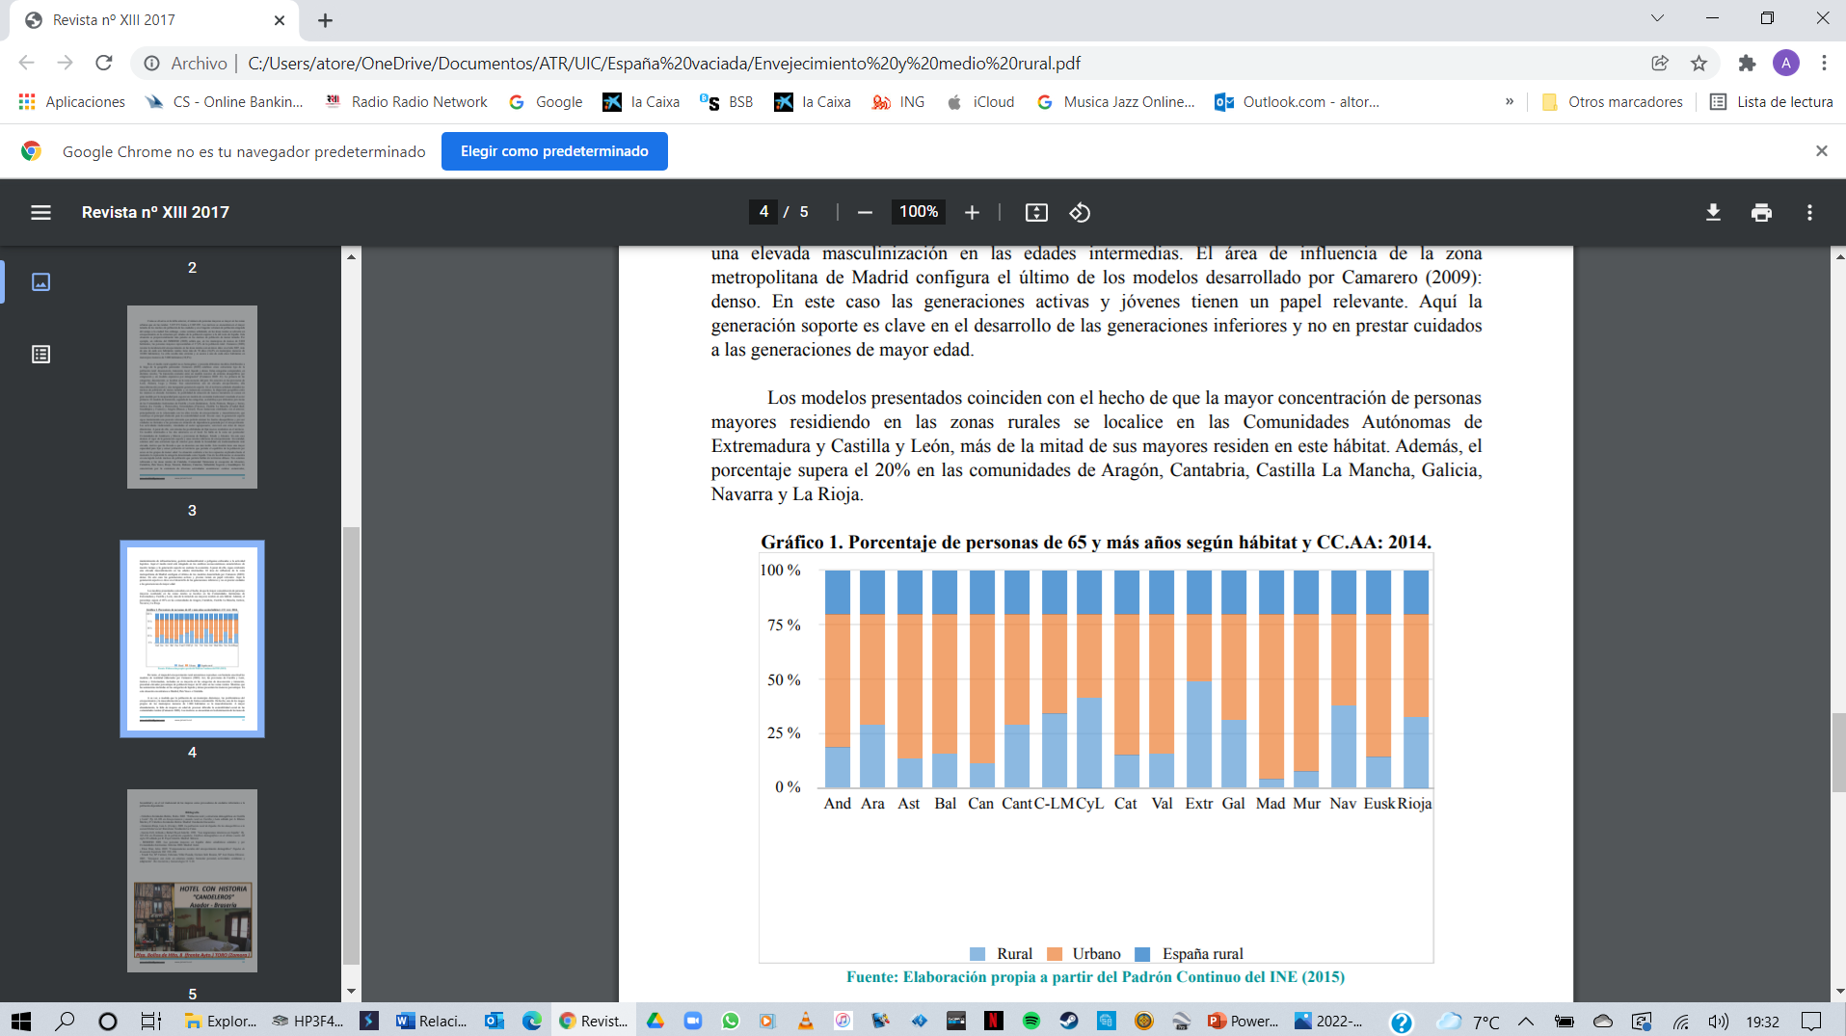

Fuente: INE padrón continuo 2015

Las provincias de Castilla y León, Galicia y Extremadura, presentan elevados porcentajes de población mayor de 65 años en las zonas rurales. Mientras que autonomías como Madrid, País Vasco o Cataluña presentan los menores porcentajes. A su vez, a medida que la población de un municipio disminuye, las problemáticas del envejecimiento y la masculinización se agravan de forma considerable. De hecho, uno de los rasgos propios de los municipios menores de 1.000 habitantes es la masculinización. La falta de mujeres en edad de procrear dificulta la sostenibilidad social de las comunidades rurales.

Relaciones sociales
Las relaciones sociales en la España despoblada se van acotando a medida que la población va desapareciendo, centrándose en la familia y los vecinos del pueblo
Suelen ser personas mayores, cuyos hijos se han ido a la ciudad en busca de trabajo
El acceso a servicios sociales es limitado ya que, en la mayoría de los casos, la población pertenece al Centro de Atención Social (CEAS) de la zona, situado en el pueblo ‘grande’ más cercano, lo que exige desplazamientos para poder obtener atención
La escasa oferta de transporte público limita la vida de estas personas, incluidas sus relaciones sociales.
La brecha digital y la falta de conectividad, reduce las posibilidades de desarrollar o mantener relaciones sociales, aumentando el aislamiento.
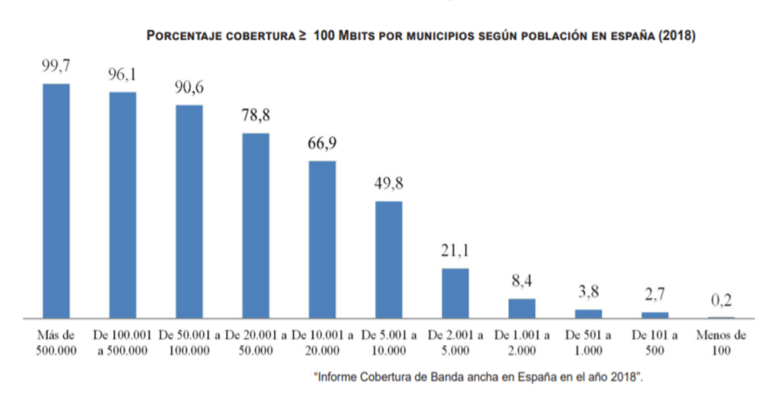
En gráfica superior se indica que la cobertura de Internet de más de 100 Mbits tiene un acusado descenso en los municipios de menos de 5.000 habitantes, fundamentalmente en los rurales, con una población de menos de 2.000 habitantes.

Dificultades
Los procesos históricos, económicos y laborales configuran una percepción del medio rural como no apto para vivir, desmotivando el repoblamiento. Esto se une a la reticencia de algunas comunidades locales a recibir nuevos pobladores, entendiendo que irrumpen en sus dinámicas sociales establecidas.
Unos servicios dependen de otros: las tiendas dependen de proveedores; empresarios o autónomos necesitan tener servicios de gestoría y financieros cercanos; las papelerías dependen de los centros educativos y las farmacias de los centros de salud. La gran mayoría depende de gasolineras, servicios de telefonía y de conexión a Internet. Cuando desaparecen algunos de estos servicios arrastran a otros. En esta cadena, acaban desapareciendo incluso servicios que tienen potenciales clientes o usuarios, por ejemplo, los dirigidos a personas mayores (muy presentes en la España vacía).
El recurso vital de la telemedicina dirigida a personas mayores choca con el inconveniente práctico del analfabetismo digital, más acusado aún en este entorno geográfico y entre este grupo de población
En la España vacía, la falta de una oficina bancaria (o cajero automático) no equivale a exclusión financiera, eso no impide tener una cuenta, pero sí hay que considerar que dificulta especialmente a las personas mayores ya que se adaptan peor a la banca online.

Conclusión Final
Hay análisis reivindicativos que señalan que la España despoblada no solo estaba
vacía, sino que sucesivas políticas de todo signo la estaban vaciando, tanto de
población como de acciones para revertirlo.

Consecuencia de esta situación ha dado paso al resurgimiento de plataformas
como Teruel Existe (ya partido político) y nuevas plataformas (bajo el lema España
Vaciada) para defender sus territorios y su gente.

El gran reto de este país en cuanto a la España vaciada, es volver a integrar el mundo rural en nuestra sociedad. Tenemos que encontrar formas para aportar valor añadido al sector primario, como por ejemplo, fomentar a los jóvenes a dedicarse a la profesión primaria y que no se abandonen los pueblos dedicados a la agricultura, entornos rurales. Mejorar los medios de comunicación y conectividad a las nuevas tecnologías adaptándolas a las necesidades de los agricultores y ganaderos (drones, tractores autónomos), de servicios médicos y educativos para las familia, crear una especialidad de médico rural dentro de la carrera de medicina, crear farmacias y servicios de diagnóstico ambulantes patrocinadas por los grandes laboratorios farmacéuticos que tenemos en España. Se debería dejar de centralizar la medicina en las capitales de provincia y agilizar los servicios médicos, fomentar las escuelas profesionales de los oficios (lampistería, ebanistería, carpintería.).
Es muy importante también el buen funcionamiento de la conectividad para que profesionales que trabajan en empresas situadas en las grandes urbes, puedan trabajar y residir en zonas rurales, Como se ha comprobado ya durante la pandemia.
En cuanto a los sectores terciarios y cuaternarios se encuentran en las grandes ciudades, que es donde hay trabajo en los servicios avanzados como: marketing, finanzas, inmobiliarios, informática, artístico-cultural, enseñanza superior, ciencia y laboratorios, comercio internacional, multinacionales.
Esto atrae irremisiblemente a la gente joven y formada a las grandes capitales, y al potente sector turístico español que está en las costas y las islas.
Y que el gobierno junto con las autonomías encuentren y trabajen conjuntamente independientemente de cualquier ideología y antepongan a los ciudadanos a sus propios egos para alcanzar un bien común y revalorizar y potenciar las posibilidades a este gran país que es España. Un país, con gran diversidad cultural, de lengua y recursos potenciales muy desaprovechados.

BIBLIOGRAFÍA
• Migraciones interiores en España (Aguayo.E y Lago Cristina.
• (Javier G.Jorrín) Cotizalia
• ep data - España Vacía.
• El Ágora - Despoblación.
• Sobre la España vaciada (J. Angel Bergua Catedrático de sociología).
• LANDGEST Enginyers.
Fuentes de información de “Envejecimiento de la población”
• La vulnerabilidad social en el contexto de la España despoblada.
(Informe Cruz Roja Dic 2020)
• Instituto nacional de Administración Pública (INAP)
• Aproximación a la estructura y distribución espacial del envejecimiento
en España (Juan José Lopez Jimenez)
Profesor de la Universidad Complutense de Madrid)
• Envejecimiento demográfico y vejez en España.
(Julio Perez Diaz y Arturo Garcia del Instituto de Economía y Geografía
Demografía.
• Envejecimiento y medio rural: Causas y consecuencias.
(Á.Martín Gomez Asociación Profesional de Sociología de Castilla y León)

